Кукольный театр «Репка»

Роль русских народных сказок воспитании, в становлении духовного и нравственного мира ребёнка неоценима.

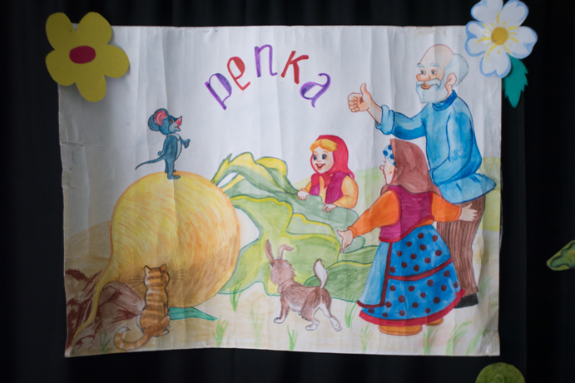

Русские народные сказки отличаются яркими, запоминающимися персонажами, искромётным юмором и безграничной верой в добро и справедливость.

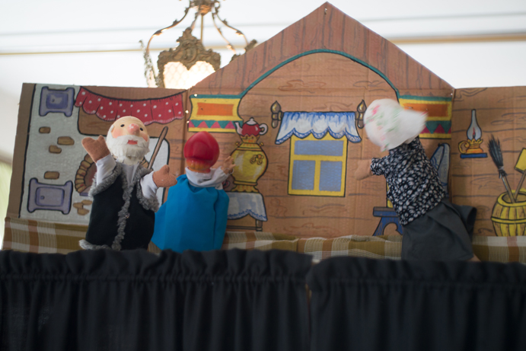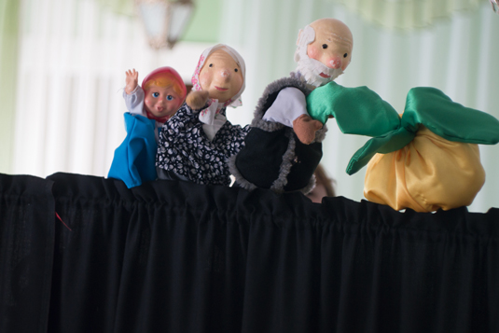

Дошкольники очень любят смотреть спектакли кукольного театра с постановкой по русским народным сказкам. Воспитателями дошкольного отделения 21 мая был показан кукольный спектакль по сказке «Репка».

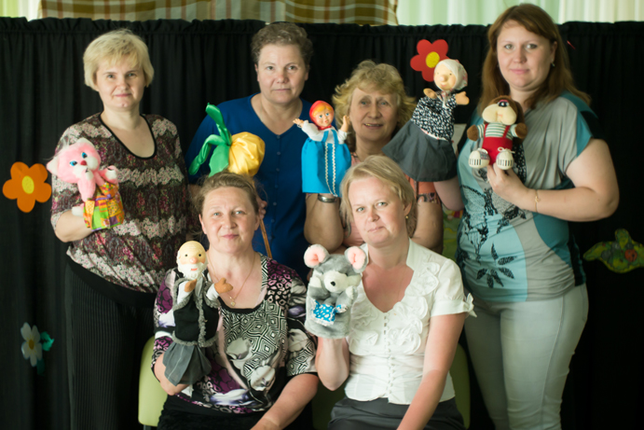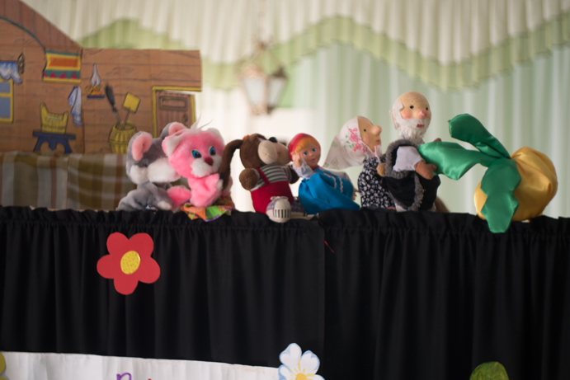

Детям был понятен, доступен сюжет сказки. Ребята видели знакомые, любимые куклы (дедка, бабка, собачка и т.д.) которые ожили, задвигались. Своими поступками персонажи сказки показали детям примеры дружбы, доброты, трудолюбия.

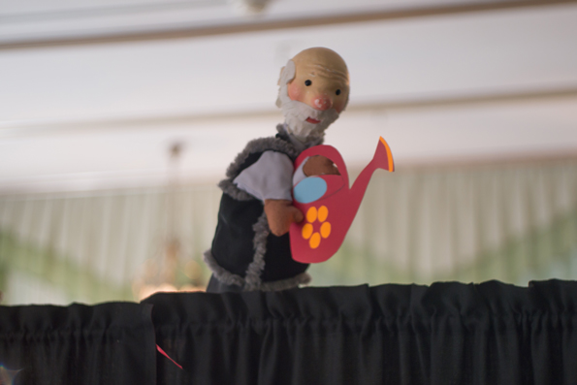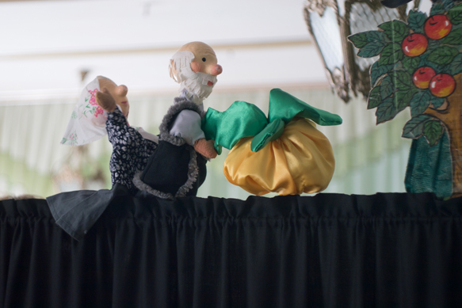

Просмотр сказки доставил детям восторг, радость.

22.05.2014г.

Воспитатель Полякова Г.С.